Je découvre des monuments
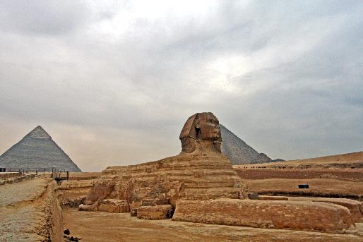 | Les pyramides (dont celle de Khéops) et le Sphinx se situent à Gizeh, au sud du Caire, la capitale de l’Egypte. Ce pays se situe au nord de l’Afrique. C’est un endroit assez désertique qui est recouvert de sable
Informations et techniques
La pyramide de Khéops est la plus grande des 3 pyramides du site de Gizeh. Elle a une base carrée de 230m de côté pour une hauteur de 137m. Elle a été construite il y a 4500 ans environ. |  | 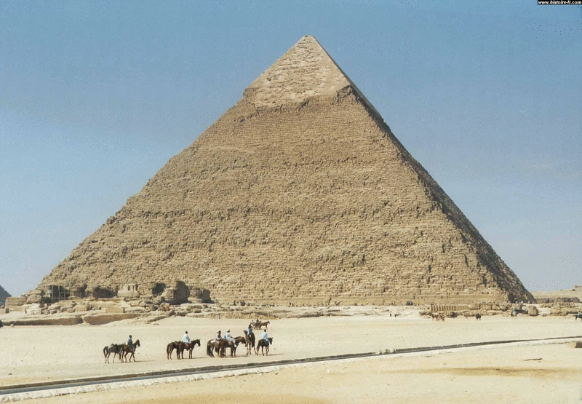
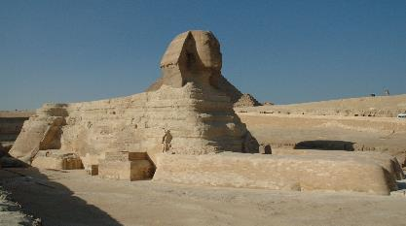 | Le Sphinx de Gizeh est situé à l’entrée du plateau où sont les pyramides. Il fait environ 75m de long, 20m de haut et 14m de large. Il a été taillé directement dans le sol. Il a été construction on pense en -2500 (2500 avant JC).
Géographie du monument.
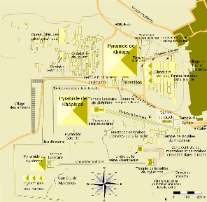 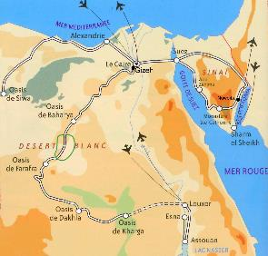 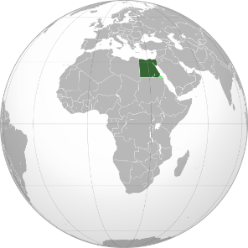
Carte du site de Gizeh Carte de l’Egypte Carte de l’Egypte dans le monde
Gizeh : Pyramide de Kheops et Sphinx
M05
Arts, Humanisme
Arts Visuels
CLIS

